МУНИЦИПАЛЬНОЕ АВТОНОМНОЕ УЧРЕЖДЕНИЕ ДОПОЛНИТЕЛЬНОГО ОБРАЗОВАНИЯ «ДЕТСКАЯ ШКОЛА ИСКУССТВ №1»

Методическая разработка

РАЗВИТИЕ ВНИМАНИЯ У МЛАДШИХ ШКОЛЬНИКОВ НА ЗАНЯТИЯХ СОЛЬФЕДЖИО

Преподавателя Горборуковой Альбины Васильевны
Образование - высшее: Братский государственный университет, 2011г. Педагог – психолог, среднее специальное образование, Братское музыкальное училище, 1981г. Преподаватель ДМШ. Концертмейстер;
Стаж работы – 34 года
Квалификационная категория – высшая:
26.12.2013 распоряжение 1- мпр.09.01.2014

Братск, 2015

Введение

Активное формирование музыкальных способностей, творческих и исполнительских навыков у детей младшего возраста в условиях музыкального учебного заведения, в частности, в музыкальных школах является одним из важнейших факторов, определяющих успех дальнейшего музыкального обучения. Ранее приобщение детей к музыке создает необходимые условия для всестороннего гармонического развития личности ребенка, а также помогает выявлению детей, обладающих профессиональными музыкальными данными.
Одним из обязательных условий успешного обучения в школе является развитие произвольного внимания. Дети, начинающие обучение в начальной школе, очень часто страдают от рассеянности и неразвитости своего внимания. При достаточном развитии внимания, все мысленные процессы протекают быстрее и правильнее, движения выполняются аккуратно и чётко, ребёнок в состоянии контролировать своё поведение, ставить цель деятельности, планомерно решать поставленные задачи. Результатом развития внимания является улучшение любой деятельности, которой оно сопутствует. Причины невнимательности различны, у кого-то психологическая незрелость, у других – отсутствие серьезного отношения к учению или повышенная возбудимость нервной системы. Человек не рождается с определенными качествами внимания. В процессе формирования личности развиваются и специфические особенности внимания, неотделимые от свойств личности. В ходе обучения и воспитания ребенка, в процессе его деятельности, под влиянием определенных условий жизни формируются все характерные особенности его личности. Изменение деятельности, изменение образа жизни влекут за собой и изменение качеств и особенностей внимания.
Актуальность проблемы особенностей формирования внимания у детей младшего школьного возраста определяется тем, что именно в этом возрасте формируются качественно новые характеристики внимания, как и других процессов.
Внимание – это важнейший динамический показатель всех психических процессов. Именно поэтому внимание можно рассматривать как основу успешной познавательной деятельности. Внимание имеет огромное значение в жизни человека. Оно – необходимое условие выполнения любой деятельности. Именно внимание делает все наши психические процессы полноценными; поскольку внимание даёт возможность воспринимать окружающий нас мир. Но внимание – не только условие успешной деятельности. Оно может многое сказать и об общем складе личности, о социальной направленности человека. Проблема внимания традиционно считается одной из самых важнейших и сложных проблем научной психологии. Это обусловило постановку проблемы, которая может быть сформулирована следующим образом: система приёмов по организации и развитию внимания, применяемая учителем, опирается как на развитие основных свойств внимания, так и на основные компоненты структуры личности и группы в целом.

Общая психологическая характеристика детей младшего школьного возраста

Границы младшего школьного возраста, совпадающие с периодом обучения в начальной музыкальной школе, устанавливаются в настоящее время с 6-7 до 9-10 лет. В этот период происходит дальнейшее физическое и психофизиологическое развитие ребенка, обеспечивающее возможность систематического обучения в школе. Как утверждают специалисты в области педагогики и психологии, начало обучения в школе ведет к коренному изменению социальной ситуации развития ребенка. Он становится «общественным» субъектом и имеет теперь социально значимые обязанности, выполнение которых получает общественную оценку. На протяжении младшего школьного возраста начинает складываться новый тип отношений с окружающими людьми. Безусловный авторитет взрослого постепенно утрачивается и к концу младшего школьного возраста все большее значение для ребенка начинают приобретать сверстники, возрастает роль детского сообщества.
Ведущей в младшем школьном возрасте становится учебная деятельность. Она определяет важнейшие изменения, происходящие в развитии психики детей на данном возрастном этапе. В рамках учебной деятельности складываются психологические новообразования, характеризующие наиболее значимые достижения в развитии младших школьников и являющиеся фундаментом, обеспечивающим развитие на следующем возрастном этапе. Постепенно мотивация к учебной деятельности, столь сильная в первом классе, начинает снижаться. Это связано с падением интереса к учебе и с тем, что у ребенка уже есть завоеванная общественная позиция ему нечего достигать. Для того чтобы этого не происходило учебной деятельности необходимо придать новую лично значимую мотивацию. Ведущая роль учебной деятельности в процессе развития ребенка не исключает того, что младший школьник активно включен и в другие виды деятельности, в ходе которых совершенствуются и закрепляются его новые достижения.
Согласно мнению О.Ю. Ермолаева, на протяжении младшего школьного возраста в развитии внимания происходят существенные изменения, идет интенсивное развитие всех его свойств: особенно резко (в 2,1 раза) увеличивается объем внимания, повышается его устойчивость, развиваются навыки переключения и распределения. К 9-10 годам дети становятся способны достаточно долго сохранять внимание и выполнять произвольно заданную программу действий.
В младшем школьном возрасте память, как и все другие психические процессы, претерпевает существенные изменения. Суть их состоит в том, что память ребенка постепенно приобретает черты произвольности, становясь сознательно регулируемой и опосредованной
Трудность выделения главного, существенного отчетливо проявляется в одном из основных видов учебной деятельности школьника - в пересказе текста. Психолог А.И. Липкина, исследовавшая особенности устного пересказа у младших школьников, заметила, что краткий пересказ дается детям гораздо труднее, чем подробный. Рассказать кратко - это значит выделить основное, отделить его от деталей, а именно этого дети не умеют.
Отмеченные особенности мыслительной деятельности детей являются причинами неуспеваемости определенной части учащихся. Неумение преодолеть возникающие при этом трудности в учении приводят иногда к отказу от активной мыслительной работы. Учащиеся начинают использовать различные неадекватные приемы и способы выполнения учебных заданий, которые психологи называют «обходными путями», к их числу относится механическое заучивание материала без его понимания. Дети воспроизводят текст почти наизусть, дословно, но при этом не могут ответить на вопросы по тексту. Еще один обходной путь - выполнение нового задания тем же способом, каким выполнялось какое-нибудь задание раньше. Помимо этого, учащиеся с недостатками мыслительного процесса при устном ответе пользуются подсказкой, стараются списать у товарищей и т. д.
В этом возрасте происходит появление и другого важного новообразования - произвольного поведения. Ребенок становится самостоятельным, сам выбирает, как ему поступать в определенных ситуациях. В основе этого вида поведения лежат нравственные мотивы, формирующиеся в этом возрасте. Ребенок впитывает в себя моральные ценности, старается следовать определенным правилам и законам. Часто это связано с эгоистическими мотивами, и желаниями быть одобренным взрослым или укрепить свою личностную позицию в группе сверстников. То есть их поведение так или иначе, связано с основным мотивом, доминирующем в этом возрасте - мотивом достижения успеха.
С формированием у младших школьников произвольного поведения тесно связаны такие новообразования, как планирование результатов действия и рефлексия.
Ребенок способен оценить свой поступок с точки зрения его результатов и тем самым изменить свое поведение, спланировать его соответствующим образом. Ребенок способен побороть в себе свои желания, если результат их выполнения не будет, соответствовать определенным нормам или не приведет к поставленной цели. Важной стороной внутренней жизни ребенка становится его смысловая ориентировка в своих действиях. Это связано с переживаниями ребенка по поводу боязни изменения отношения с окружающими. Он боится потерять свою значимость в их глазах.
Ребенок начинает активно размышлять по поводу своих действий, утаивать свои переживания. Внешне ребенок не такой, как внутренне. Именно эти изменения в личности ребенка часто приводят к выплескам эмоций на взрослых, желаниям сделать то, что хочется, к капризам. «Негативное содержание этого возраста проявляется в первую очередь в нарушении психического равновесия, в неустойчивости воли, настроения и т. д.».
Развитие личности младшего школьника зависит от школьной успеваемости, оценки ребенка взрослыми. Ребенок в этом возрасте очень сильно подвержен внешнему влиянию. Именно благодаря этому он впитывает в себя знания как интеллектуальные, так и нравственные. «Значительную роль в установлении нравственных норм и развитии детских интересов играет учитель, хотя степень их успешности в этом будет зависеть от типа его отношения с учениками». Другие взрослые тоже занимают важное место в жизни ребенка.
В младшем школьном возрасте происходит рост - стремления детей к достижениям. Поэтому основным мотивом деятельности ребенка в этом возрасте является мотив достижения успеха. Иногда встречается другой вид этого мотива - мотив избегания неудачи.
В сознании ребенка закладываются определенные нравственные идеалы, образцы поведения. Ребенок начинает понимать их ценность и необходимость. Но для того, чтобы становление личности ребенка шло наиболее продуктивно, важно внимание и оценка взрослого. «Эмоционально-оценочное отношение взрослого к поступкам ребенка определяет развитие его нравственных чувств, индивидуального ответственного отношения к правилам, с которыми он знакомится в жизни». «Социальное пространство ребенка расширилось — ребенок постоянно общается с учителем и одноклассниками по законам четко формулируемых правил».
Именно в этом возрасте ребенок переживает свою уникальность, он осознает себя личностью, стремится к совершенству. Это находит свое отражение во всех сферах жизни ребенка, в том числе и во взаимоотношениях со сверстниками. Дети находят новые групповые формы активности, занятий. Они стараются по началу вести себя так, как принято в этой группе, подчиняясь законам и правилам. Затем начинается стремление к лидерству, к превосходству среди сверстников. В этом возрасте дружеские отношения более интенсивные, но менее прочные. Дети учатся умению приобретать друзей и находить общий язык с разными детьми. «Хотя предполагается, что способность к формированию близких дружеских отношений в некоторой степени определяется эмоциональными связями, установившимися у ребенка в течение первых пяти лет его жизни».
Дети стремятся к совершенствованию навыков тех видов деятельности, которые приняты и ценятся в привлекательной для него компании, чтобы выделиться в ее среде, добиться успеха.
В младшем школьном возрасте у ребенка развивается направленность на других людей, получившая свое выражение в просоциальном поведении, учет их интересов. Просоциальное поведение очень значимо для развитой личности.
Способность к сопереживанию получает свое развитие в условиях школьного обучения потому, что ребенок участвует в новых деловых отношениях, невольно он вынужден сравнивать себя с другими детьми — с их успехами, достижениями, поведением, и ребенок просто вынужден учиться развивать свои способности и качества.
Таким образом, младший школьный возраст является наиболее ответственным этапом школьного детства. Основные достижения этого возраста обусловлены ведущим характером учебной деятельности и являются во многом определяющими для последующих лет обучения: к концу младшего школьного возраста ребенок должен хотеть учиться, уметь учиться и верить в свои силы.
Полноценное проживание этого возраста, его позитивные приобретения являются необходимым основанием, на котором выстраивается дальнейшее развитие ребенка как активного субъекта познаний и деятельности. Основная задача взрослых в работе с детьми младшего школьного возраста — создание оптимальных условий для раскрытия и реализации возможностей детей с учетом индивидуальности каждого ребенка.

Особенности внимания младших школьников

Внимание – это психический процесс, который определяет направленность сознания на какой – либо предмет или явление действительности. При описании особенностей внимания в младшем школьном возрасте необходимо рассмотреть основные теоретические основания этого понятия.
Идеалистические взгляды на природу внимания можно проследить в работах В. Вундта, У. Джемса, И. Канта и Г. Лейбница. В.М. Бехтерев, развивая материалистическую линию Сеченова в трактовке вопросов внимания, доказывает, что внимание, как и другие психические явления, имеет рефлекторную природу, подлежит объективным законам психической жизни человека. Некоторые советские психологи 20-х годов связывали внимание с установкой. Такая точка зрения внимания была в робота К.К. Корнилова. Проявляется эта тенденция и в ранних работах Л.С. Выготского, различавшего в связи с вниманием два вида установки: сенсорное и моторное. Но уже в те годы советские психологи пытались показать зависимость установки от общественного опыта человека. Так, П.П. Блонский писал, что в основе внимания лежат жизненные интересы человека.
Особенно четко мысль о зависимости внимания от требований, которые выдвигают к человеку социальные условия, была высказана М.Ф. Добрыниным. Такого же понимания процессов внимания придерживается и ряд других психологов. Так, большое значение этому придают И.В. Поляков и Л.С. Ходаковский.
Природу внимания объясняет в своем учении о высшей нервной деятельности академик И.П. Павлов. Внимание связано с сохранением определенных участков мозга и торможением других, и обеспечивает направленность психической деятельности. Простым случаем такой направленности можно считать ориентировочный рефлекс, который И.П. Павлов образно назвал рефлексом. Наблюдая за поведением обезьян, И.П. Павлов отмечал, что и животные охвачены «постоянным устремлением исследования. Обезьяны настойчиво часами занимаются решением тех или иных задач, которые им предлагают». У человека этот рефлекс идет очень далеко, «проявляясь, наконец, в виде той любознательности, которая создает науку, дает и обещает нам высокий безграничный ориентир в окружающей мире».
Дальнейшие объяснения физиологического механизма внимания находим в учении А.А. Ухтомского о доминанте, согласно которому в мозгу всегда налицо доминирующим, господствующий очаг возбуждения, идущие в данный момент к мозгу, и в связи с этим еще больше доминирует над ними. Доминантный очаг возбуждения характеризуется значительно большей стойкостью по сравнению с центром оптимального возбуждения благодаря суммации возбуждений, он и является физиологической основой сосредоточенной и наиболее концентрированного внимания. Такое внимание, будучи рефлекторно по своей природе, очень ярко проявятся наружу с помощью мимики и пантомимики. Внешние проявления внимания, отражаясь в коре головного мозга, усиливают сосредоточенность сознания на определенных объектах. Теория доминанты как физиологическая основа внимания была весомым вкладом в науку, однако она еще не полностью выясняет весь механизм внимания, не раскрывает глубины тех нервных структур, лежащих в основе возникновения доминирующего очага возбуждения.
За последние годы созданы основы нового подхода к механизмам внимания. В основу этого подхода взято положение о том, что выборочное внимание возможно лишь на базе общего повышения мозговой активности. П.К. Анохин, Ф. Бремер, Г. Джасперс, и другие открыли и описали работу неизвестного до тех пор нервного аппарата, обеспечивающего – активизацию коры головного мозга. Это ретикулярная формация. Она является своеобразным, «энергетическим центром» мозга, без которого нервные клетки коры, весь мозг в целом не могут выполнять свои сложные разнообразные функции. Ретикулярная формация принимает непосредственное участие в процессах регуляции сна и состояния бодрствования. Ретикулярная формация является аппаратом, регулирующим тонус коры больших полушарий, ее участие обуславливает активацию мозга, которая обеспечивает прием информации, ее переработку и регуляцию поведения. Поэтому-то участие ретикулярной формации в общей активации коры головного мозга можно рассматривать как механизм, обеспечивающий физиологические основы внимания.
По характеру происхождения и средствам осуществления различают три основных вида внимания: непроизвольное; произвольное; послепроизвольное.
Много усилий было положено отечественными психологами для решения вопроса о классификации видов внимания. Начало этой важной работы находим в исследованиях В.М. Бехтерева, который еще в 20-х годах предложил разделить внимание на внешнее и внутреннее, исходя из того, что оно может быть вызвано внешними раздражителями и быть организовано внутренней речью.
М.Ф. Добрынин уточнил и детализировал классификацию видов внимания на основе характера деятельности человека. Исходя из этого критерия, он выделяет пассивное, непроизвольное внимание, и активное, произвольное, а также послепроизвольное внимание. Такое разделение внимания на непроизвольное, произвольное и послепроизвольное стал общепринятым в психологии. Эти виды внимания одновременно является и степенями ее развития. Генетически первично непроизвольное внимание. Оно возникает и поддерживается независимо от сознательного намерения человека. Непроизвольное внимание вызывается такими свойствами действующих раздражителей, как интенсивность, новизна, внезапность, эмоциональная окрашенность и т.д. Непроизвольным называют такое внимание, как складывается в ходе взаимоотношений человека со средой кроме ее сознательного намерения. Первоначально оно возникает как, безусловно-рефлекторное, явление, вызванное влиянием тех или иных внешних агентов, в развитие жизнедеятельности человека оно усложняется, становится условно-рефлекторным явлением, вызывается раздражителями, которые приобрели для человека значение определенных сигналов.
Существуют некоторые общие сведения раздражителей, благодаря которым они легко обращают на себя внимание человека. Таковы внезапность появления объекта, сила его влияния, умение его интенсивности и положения в пространстве, соотношение его с фоном, на котором он выступает, и др. Как бы ни были заняты учащиеся интересным уроком в классе, но внезапное открытие дверей и появление нового лица во время урока привлекут к себе их внимание. Чем сильнее, резче звук или световой раздражитель, тем больше он обращает на себя внимание. Если объект действует длительно и непрерывно. Он становится менее заметным, чем объект, интенсивность действия которого меняется. Подвижные объекты больше привлекают внимание, чем неподвижные. Внезапное ослабление или исчезновение раздражителя становится объектом внимания. Так, снижение голоса учителя во время урока, временное его затихания мобилизует внимание учащихся.
По мнению А.Г. Маклакова мы внимательны к тому, что нас не безразлично, что имеет для нас сигнальное, жизненное значение. Интерес вызывает то, в чем у нас есть потребность, что отвечает нашим интересам, что, активизируя следы прошлых впечатлений, возбуждает и поддерживает нашу познавательную и всякую другую деятельность. То, что вызывает эту деятельность, становится предметом внимания.
Непроизвольное внимание является генетически первоначальным степенью внимания в ее историческом и индивидуальном развитии. На ее основе возникает произвольное внимание. Произвольным называют внимание, сознательно направляется и регулируется личностно. В своих развитых формах – это волевое внимание. Непроизвольное внимание иногда называют пассивным, а произвольное внимание активным. Такая характеристика этих видов внимания нечеткая. В то время как в невольном виде проявляется зависимость активности человека от непосредственного воздействия внешних объектов, в произвольном виде эта активность более опосредованно следами прошлых впечатлений, имеющимися у человека системами временных нервных связей.
По мнению П.Я. Гальперина произвольное внимание возникло исторически в процессе трудовой деятельности человека. Труд всегда направляется более или менее отдаленной целью, которая достигается через целый ряд ближайших целей. Достижение такой цели исключает умение сосредоточиваться на ней, отворачиваться от побочных стимулов, преодолевать не только внешние, но и внутренние препятствия и направлять свои усилия на выполнение отдельных этапов трудового процесса. Как бы они сами по себе были и некрасивые, контролировать этот процесс. Чем отдаленные цели и сложный путь ее достижения, менее привлекательна сама работа, тем больше требования ставит она к произвольному вниманию. Необходимость в таком внимании возникает также при наличии стимулов. Что уводят человека от задачи. Чем больше внешних и внутренних препятствий встречаются человеку в процессе решения задачи, тем больше усилий нужно с ее стороны для поддержания в нужном направлении. Эти усилия возможны только там, где достаточно сильные мотивы, побуждающие ее стремиться к достижению отдаленной цели, а именно:
- осознание необходимости выполнить задание,
- сильный интерес к результату его выполнения,
- предвидение последствий его неисполнения, чувство долга и др.
Данную точку зрения разделяет и С.Л. Рубинштейн, по его мнению, произвольное внимание исторически возникло в процессе общения человека с другими людьми. У ребенка оно часто возникает в процессе общения со взрослыми. Необходимым его условием является овладение языком, с помощью которого осознается цель, возникает сознательное намерение личности быть внимательным в определенном направлении, осуществляется контроль за деятельностью. Произвольное внимание человека возникает из непроизвольного в связи с образованием систем обобщенных связей. Здесь непроизвольное превращается в произвольное, но достигается это с помощью второй сигнальной системы.
В трудах П.И. Зинченко дается основание, что между непроизвольным и произвольным вниманием существуют взаимосвязи и взаимопереходы. Не только произвольное внимание возникает из непроизвольного, но и произвольное становится непроизвольным. Последнее возникает в связи с изменениями в мотивации деятельности. Так ученик принимает задания учителя, руководствуясь осознанием необходимости его выполнить, и берется за работу, хотя само содержание работы сначала не привлекает его. Однако в процессе выполнения задания он получает результаты, которые его заинтересовывают. Возникает непосредственный интерес к содержанию задания, под влиянием которого изменяется внимание. Такое внимание называют вторичным непроизвольным, или последовательным вниманием. Последовательное внимание отличается от первоначально самопроизвольного тем, что оно является заведомо контролируемым. Контроль этот проявляется в общем стремлении данной деятельности и в превращении тех отклонений внимания, возникающие в ходе выполнения данной деятельности.
Основные виды внимания - непроизвольное и произвольное - тесно взаимосвязаны, и порой переходят друг в друга. Чаще, садясь за чтение необходимой литературы или прослушивания учебной лекции, требуется сначала определенное усилие, чтобы сконцентрироваться на проблеме. Но происходит так, что с течением времени, увлекаетесь работой уже не чувствуется никакого напряжения, не отправляется никаких волевых усилий для поддержания внимания. По происхождению и наличием сознательной цели, которая сохранилась, оно напоминает произвольное, а по характеру деятельности, по яркости и по тому, что он не утомляет человека, - непроизвольное внимание. Психолог Н.Ф. Добрынин назвал этот вид внимания послепроизвольным.
О послепроизвольном внимании следует говорить тогда, когда в целенаправленной деятельности для личности интересными и значительными становятся содержание и сам процесс деятельности, а не только ее результат. В этом случае деятельность так захватывает человека, что ему не нужны заметные волевые усилия для поддержания внимания. Послепроизвольное внимание характеризуется длительной и высокой сосредоточенностью, с ней обоснованно связывают наиболее интенсивную и плодотворную умственную деятельность, высокую производительность всех видов труда.
Сложная и разносторонняя учебная деятельность предъявляет особые требования к вниманию школьника. Так она требует наблюдательности, длительного сосредоточения на определенном предмете, одновременного восприятия нескольких объектов и т.д. В зависимости от этих требований, а также в связи с индивидуальными особенностями человека можно выделить такие свойства внимания, как устойчивость, сосредоточенность, объем, распределение, переключение.
От вышеуказанных положительных свойств внимания следует отличать черты, которые часто объединяются под общим названием невнимательности. К ним можно отнести неустойчивость внимания, рассеянность и т.д.
Важным условием эффективности любой деятельности является устойчивость внимания, которое проявляется в длительном сосредоточении ее на определенных объектах, на конкретной деятельности. Это свойство является одним из условий завершения любого дела, и наоборот, частое отвлечение внимания мешает доведению начатой работы до конца. Поэтому важно выделять и осознать те факторы, которые обуславливают устойчивость внимания. Это, прежде всего, понимание человеком важности его работы, также умение находить в своей деятельности все новые и новые стороны, проблемы, пути решения задач. Это такие качества личности, как трудолюбие, любознательность, сообразительность, настойчивость. Устойчивость внимания способствует изменению вида деятельности. Однообразие всегда быстро вызывает усталость. Мы не можем концентрировать свое внимание на неподвижном объекте, разве что рассматриваем его с разных сторон, однако мы можем долгое время концентрировать внимание на выполнении определенной деятельности.
Устойчивость внимания, будучи условием продуктивной умственной деятельности, является определенной мере и ее следствием. Осмысленное овладение учебным материалом, опирается на активную деятельность, значительно способствует активизации внимания
Устойчивость внимания обусловливается еще рядом условий, к которым можно отнести степень сложности учебного материала, отношение к нему учеников, наличие интереса к данному предмету, наконец, возрастные и индивидуальные особенности. Физиологической основой устойчивости внимания является сила и постоянство ячейки оптимального возбуждения в коре головного мозга.
С устойчивостью внимания тесно связана его концентрация, которая заключается в глубокой сосредоточенности психологической деятельности на определенном объекте или деятельности. Такая сосредоточенность обычно способствует эффективному выполнению задания. Условия усиления концентрации такие же, как и условия повышения устойчивости внимания.
От степени концентрации внимание зависит и четкость восприятия объекта, правильность дифференциации материала. Концентрация условия помогает учащимся старших классов различать сходные предметы, явления, объекты.
Устойчивость и концентрация внимания не означает ее недвижимости, не исключает возможности ее переключения, которое заключается в сознательном переносе внимания с одного объекта на другой. Переключение внимания обеспечивает эффективность работы при переходах от предыдущего его состояния к следующему, при изменениях форм активности человека.
Физиологической основой является скорость и легкость переноса очага оптимального возбуждения при изменении объектов внимания и изменению вида деятельности. Скорость переключения внимания находится в прямой зависимости от подвижности нервных процессов. Вот почему уставшие люди, нервные процессы которых инертны, допускают много ошибок в работе.
Быстрота и легкость переключения зависит от наличия связи между содержанием предшествующей и последующей деятельности. Если последующая деятельность более интересная, содержательная, чем предыдущая, то внимание легко и быстро переключается. Быстро происходит переключение после выполненного задания, законченного акта деятельности. Осознание необходимости и значимости работы тоже облегчает переключение
Несмотря на то, что переключение внимания является объективной необходимостью, которая диктуется разнообразием человеческой деятельности, злоупотреблять ими не следует, так как частое перемещение внимания с объекта на объект вызывает особенно переутомление, это касается тех случаев, когда внимание очень сконцентрирована на определенном объекте.
Оно может сосредоточиться одновременно не на одном, а на нескольких объектах, если этого требуют условия деятельности. Количество компонентов определенной деятельности, одновременно охваченных вниманием, определяют его объем.
Одновременно с концентрацией внимания на определенных объектах, возможно, его распределение между несколькими видами деятельности. Под распределением следует понимать такую организацию психической деятельности, при которой человек одновременно выполняет несколько действий. И это свойство внимания является необходимым в учебной работе: преподаватель должен одновременно быть внимательным и к своему рассказу - его содержанию, форме, эмоциональной окраске и к ученикам младших классов – к их ответам, поведению.
Распределение внимания возможно лишь при определенных условиях, а именно, когда все виды деятельности кроме основной, автоматизированы. Можно, например, одновременно слушать музыку и выполнять домашнюю работу - убирать в комнате, варить обед и т.д. Совершенно нельзя одновременно слушать лекцию и читать газету, потому что оба вида деятельности в одной степени требуют напряжения внимания.
Механизм распределения внимания заключается в том, что основная деятельность осуществляется участками мозга, которые находятся в состоянии оптимального возбуждения, а другие виды деятельности управляются мозговым центром в заторможенном состоянии.
Отвлечение внимания – это непроизвольное ее перемещения с одного объекта на другой. Оно вызывается действием посторонних раздражителей. Особенно активно отвлекают внимание те раздражители, действующие внезапно и характеризуется значительной силой, а также те, которые связаны с эмоциями.
Рассеянность - это негативная сторона внимания, что проявляется в неспособности человека концентрироваться на определенном объекте в течение длительного времени. Можно назвать два вида рассеянности. Первый вид ее бывает при слишком большой сосредоточенности на определенной деятельности, благодаря чему человек замечает ничего вокруг себя. Она не слышит обращенных к ней вопросов, не узнает знакомых, отвечает так. Совершенно иной вид рассеянности, когда ученик не в состоянии ни на чем долго сосредоточиться; внимание его все время перескакивает с одного объекта на другой.
К свойствам внимания относят его объем, который определяется количеством одновременно четко воспринятых объектов. Установлено, что при восприятии множества простых объектов в интервале времени 0,07-0,1 секунды объем внимания у взрослого человека равен в среднем 10 элементам. Объем внимания зависит от особенностей восприятия объектов. Объем внимания младших школьников очень ограничен. С возрастом он расширяется. Основным условием увеличения объема внимания является формирование умений группировать, систематизировать, объединять по содержанию материал, который воспринимается.
Рассмотренные свойства внимания не являются постоянными для той или иной личности. Они развиваются в процессе жизни, их можно приобрести, развить и укрепить путем специальных тренировок.
Формации в общей активации коры головного мозга можно рассматривать как механизм, обеспечивающий физиологические основы внимания.
В этом разделе мы рассмотрим особенности внимания в младшем школьном возрасте. Процессы возбуждения и торможения в коре больших полушарий сменяются у младших школьников довольно быстро. Поэтому внимание ребенка младшего школьного возраста отличается легкой переключаемостью и отвлечением, что мешает ему сосредоточиться на одном объекте.
Е.И. Кикоин указывает, что внимание младшего школьника тесно связано с мышлением. Дети не могут сосредоточить свое внимание на неясном, непонятном, они быстро отвлекаются и начинают заниматься другими делами. Поэтому психологи говорят: «Важно не только делать трудное - доступным, непонятное - понятным, но и развивать волевые усилия, а вместе с ними и произвольное внимание».
Исследования распределения внимания выявили его связь с возрастом учащегося. В 1 классе ученики слабо распределяют внимание, а в некоторых случаях и вовсе не способны его распределить. Умение распределять внимание нарастает у ребят от класса к классу.
К концу 3 года обучения у школьников, как правило, возрастает и совершается способность распределения и переключения внимания. Ученики 3 класса могут одновременно следить за содержанием того, что они пишут в тетрадь, за безошибочностью письма, за своей позой, а также за тем, что говорит учитель. Они слышат указания учителя, не прекращая работы.
У учащихся 1 класса небольшая устойчивость внимания, что связано с возрастной способностью торможения. Важно периодически менять вид работы, чтобы не наступило утомление.
Концентрированность и интенсивность внимания у младших школьников может быть достаточно большой. Например: ребенок настолько увлеченно рисует, что не слышит, как его зовут. Но продолжительность такого состояния обычно бывает у младших школьников небольшой, т.к. устойчивость внимания еще не велика. Поэтому учителю легче привлечь внимание детей, чем поддерживать его длительное время. Однообразный вид даже интересной деятельности утомляет внимание младших школьников.
Обучение ребенка в школе, сам процесс приобретения знаний - все это способствует быстрому росту у младших школьников непроизвольного внимания, развивающегося у них, главным образом, на почве возникающих интересов, и в частности интереса к учебным занятиям. С первых месяцев пребывания в школе детей интересует не столько знания, сколько комплекс новых отношений и сам характер учебной деятельности.
Л.С. Выготский считает, что детский интерес приобретает чрезвычайное педагогическое значение как самая частая форма проявления непроизвольного внимания. Он подчеркивает, что детское внимание, направляется и руководствуется почти всецело интересам, и поэтому естественной причиной рассеянности ребенка всегда является несовпадением двух линий в педагогическом деле: собственно интереса и тех занятий, которые предлагает учитель как обязательные.
В дальнейшем интересы школьников дифференцируются и постоянно приобретают познавательный характер. В связи с этим дети становятся более внимательны при одних видах работы и отличаются рассеянностью при других видах учебной деятельности.
Процесс обучения невозможен без достаточно сформированного внимания. На уроке учитель привлекает внимание учеников к учебному материалу, удерживает его длительное время, переключает с одного вида на другой. По сравнению с дошкольниками младшие школьники более внимательны. Они уже способны концентрировать внимание на неинтересных действиях, но у них все еще преобладает непроизвольное внимание.
Многие психологи подчеркивают, что произвольное внимание имеет огромное значение в учебной деятельности младших школьников, в то же время оно развивается в учебной деятельности. В своей работе «Детская и педагогическая психология» П.Ф. Каптерев указывает, что учебная деятельность требует от ребенка определенных волевых усилий, а также постановки цели: выучить, написать, сделать, слушать, и он заставляет себя выполнять требуемое. На основе этого происходит постепенный переход от преобладания на начальных этапах обучения непроизвольного и неустойчивого внимания к укреплению и развитию произвольного, сосредоточенного и устойчивого внимания.
Следовательно, все виды внимания – непроизвольное, произвольное, послепроизвольное – встречаются в процессе учебной деятельности школьников. Однако в младших классах, как уже говорилось выше, ведущую роль играет непроизвольное внимание, произвольное внимание у младших школьников еще слабо развито, его надо поддерживать и воспитывать в процессе учебной деятельности; послепроизвольное внимание еще не сформировано на начальной ступени обучения.
Внимание детей младшего школьного возраста отличается небольшим объемом, малой устойчивостью – они могут сосредоточенно заниматься одним делом в течение 10 – 20 минут (в то время как подростки – 40 – 45 минут, а старшеклассники – до 50 минут).
Распределение внимания у младших школьников развито недостаточно. Если ребенок находит ответ на заданный вопрос, он уже не в состоянии следить за своим поведением: вскакивает с места, забывая, что этого не следует делать во время школьных занятий.
Известный психолог Н.Н. Ланге выделил разные типы внимания у младших школьников в зависимости от тех или иных свойств (внимательные и невнимательные). Разные дети внимательны по-разному: внимание обладает разными свойствами, и эти свойства развиваются у младших школьников в неодинаковой степени, создавая индивидуальные варианты. Одни ученики имеют устойчивое, но плохо распределяемое внимание, они довольно долго и старательно решают одну задачу, но быстро перейти к другой им трудно. Другие легко переключаются в процессе учебной деятельности, но также легко отвлекаются на посторонние моменты. У третьих хорошая организованность внимания сочетается с его малым объемом.
Н.Н. Ланге говорил, что наблюдения за учащимися начальной школы показывают, что среди них встречаются очень медлительные дети, которые отличаются повышенной тщательностью при выполнении любых работ, заданий. Поэтому учителю приходится делать специальную паузу для того, чтобы они успевали за темпом учебного процесса. Но есть дети и другой категории, т.е. дети, отличающиеся высоким темпом работы при очень низком ее качестве. Если у первых, доминирует установка на точность работы, то у последних – установка на скорость. Обладая высоким индивидуальным темпом, эти дети опережают в классных работах многих других, но проверка обнаружила у них большое количество ошибок, как правило, бессмысленных, вызванных только одним – недостатком внимания.
Таким образом, высокая продуктивность этих учеников обесценивается. Внимательные ученики отличаются от всех остальных оптимальным сочетанием продуктивности и точности при выполнении заданий. За короткий промежуток времени они успевают выполнить большой объем работы при минимальном количестве ошибок.
Встречаются невнимательные ученики, концентрирующие внимание не на учебных занятиях, а на чем-то другом – на своих мыслях, далеких от учебы, рисовании на парте и т.д. Если такой ребенок смотрит в учебник, он не видит правило или упражнение, а целенаправленно изучает текст или рисунок, не имеющий отношения к данному уроку. Внимание этих детей достаточно развито, но из-за отсутствия нужной направленности они производят впечатление рассеянных. Для большинства невнимательных младших школьников характерна сильная отвлекаемость, плохая концентрированность и неустойчивость внимания.
Внимательные и невнимательные ученики различаются и в динамике работы. Период «врабатывания», когда человек овладевает деятельностью, есть и у тех, и у других; он сопровождается снижением темпа. Однако у внимательных учеников темп затем нарастает, а у невнимательных этого не происходит.
Таким образом, можно сделать вывод, что внимание детей младшего школьного возраста характеризуется малой устойчивостью (10-15 минут), малым объемом, слабым распределением, неразвитой переключаемостью, преобладанием непроизвольного внимания. Преподавание в начальных классах должно быть интересным, эмоциональным, с широким применением наглядности. В младших классах (обычно в 1 и во 2) через каждые 10- 15 минут надо менять вид деятельности, чтобы предотвратить утомление, нельзя давать материал большой по объему, и такой, восприятие которого требует высокого уровня распределения внимания. Состояние внимания влияет на деятельность ребенка.
Очень часто, именно из-за неумения управлять вниманием, ребенок испытывает трудности в школе.
Анализ литературы показывает, что внимание необходимо младшему школьнику в учебной деятельности, так как именно в начальных классах закладываются основы успехов в будущем. В результате этой деятельности учащиеся 3 класса становятся более внимательными, чем учащиеся 1 класса: у них возрастает и совершенствуется способность к устойчивости, распределению и переключению внимания, увеличению объема внимания.

Специфика занятий сольфеджио и роль внимания
в освоении этого предмета

Исходной точкой любого вида профессионального музыкального образования является сольфеджио. Сольфеджио – это предмет, несущий не только развивающие, но и воспитательные функции. Само понятие «музыкальное воспитание» шире, чем только развитие музыкальных способностей. В процессе обучения школьника младшего возраста нельзя не учитывать законы становления личности, возрастные особенности. Содержанием музыкального воспитания является также развитие образного мышления, воображения, воли, внимания, произвольности и т. д.
С давних времен перед педагогами – музыкантами стоял вопрос о том, как при обучении музыке развить внимание. В разные века эта проблема решалась по - разному. Сольфеджио как учебная дисциплина напрямую связано с психологической наукой. Базовые категории психологии, такие, как восприятие, внимание, память, мышление, должны быть постоянно в поле внимания педагога - сольфеджиста, влияя на все формы работы. Тогда станет ясно, что настоящей задачей сольфеджио является не умение строить, петь и слушать интервалы, аккорды и т. д. (хотя это умение необходимо, так как обеспечивает «техническую» базу), а развитие особых качеств слуха: слухового внимания, слуховой остроты, слуховой реакции, способности запомнить, удержать в памяти, воспроизвести музыкальный текст, обнаружить ошибки в исполнении знакомой музыки или в нотном тексте, реконструировать музыкальный текст сообразно стилю и многое другое, что выявляет навыки, управляемые профессионально развитым слухом.
Важность занятий этим предметом подчеркивали многие великие музыканты прошлого. Достаточно вспомнить некоторые «Правила для дома и жизни» из «Альбома для юношества» Р. Шумана, написанные более ста лет назад, где говориться о необходимости развитии слуха, важности пения, изучения теории музыки и законов гармонии. Преподавание сольфеджио имеет давние традиции, которые находятся в непрерывном развитии.
Настоящее время также требует внесения существенных методических коррективов. Ребенку, который приходит в школу сегодня, предстоит жить в ХХI веке. Формирование его художественных вкусов, общекультурного кругозора должно опираться не только на устоявшиеся образцы классического наследия, но и на новейшие культурные достижения. Необходимо научить его ориентироваться в современных стилях и направлениях, выработать у него оценочные критерии в отношении непростых, порой парадоксальных музыкальных явлений.
Сольфеджио по праву считается основой основ музыкального воспитания, так как этот предмет представляет собой целую систему музыкального развития, включающую формирования звуковысотного слуха, чувства лада, метроритма, развитие внутреннего слуха, музыкальной памяти и музыкальных представлений.
Практические пути воспитания музыкального слуха различны, но единой остается общая направленность на формирование интонационного чуткого слуха, способного осмысливать и оценивать происходящее в музыке, наблюдать за музыкальной формой, понимать логику гармонического развития, почувствовать эстетическую красоту и осознать содержание музыкального произведения.
Эффективность развития музыкальных способностей во многом зависит от того, в каком возрасте началась активная музыкальная деятельность ребенка и насколько верным, соответствующим возрасту, было педагогическое воздействие. Практика показала, что восприятие нового материала в старших классах происходит более успешно, если навыки, приобретённые учащимися на начальной стадии обучения устойчивы и глубоки.
Наиболее благоприятным для начало обучения является две возрастные группы детей: 3-5 лет, 6-7 лет. В методике развития музыкальных способностей детей 6-7 лет сложились определенные традиции. В основе работы с начинающими лежат следующие методические принципы.
1. Взаимодействие средств, активизирующих интеллектуальное и эмоциональное развитие ребенка. Необходимость этого взаимодействия обусловлена самой структурой восприятия, которое связано с мышлением, памятью, вниманием и имеет яркую эмоциональную окраску.
2. Первичность накоплений музыкальных впечатлений (принцип «опережающего восприятия»), которые затем ложатся в основу активной музыкальной деятельности.
3. Принцип «от частного к общему».
4. Концентрический характер обучения, т. е. необходимость постоянного возвращения к пройденному на новом уровне. Этот принцип особенно важен потому, что сольфеджио требует постоянной тренировки памяти и слуха, без этого невозможно поступательное движение в развитии музыкальных способностей.
Воспитание активного музыкального восприятия – фундамент всех форм работы на уроках сольфеджио. Поэтому все теоретические положения– понятия должны быть обобщением большой практической работы, проделанной детьми. Этот принцип лежит в основе лучших традиций отечественной педагогики. Он был сформулирован много лет назад в трудах известных деятелей культуры, следующие высказывания которых как нельзя точнее обозначают и позицию сегодняшних педагогов – музыкантов: «Если учащейся хочет, чтобы ученик понял музыку, а не учился бы ей, как учат канареек, то отнюдь не должен с первых пор говорить ни названии нот, ни пауз, ни о разделении нот… Всё это будет вводимо постепенно в последующие уроки» (В.Ф. Одоевский).
Целостное, эмоциональное восприятие музыки различного характера и жанра, а также выразительных элементов её языка расширяет кругозор детей, пробуждает интерес к музыке. В процессе работы на уроках сольфеджио накапливается художественный «багаж» учащихся, который служит в дальнейшем основой для развития слуховых навыков и знакомства с элементами музыкальной грамоты.
Музыкальные примеры для прослушивания должны быть небольшими по объёму и интересными по содержанию. Наряду с вокальной музыкой дети знакомятся с небольшими инструментальными пьесами различного характера, настроения и жанра (песенного, маршевого, танцевального), с программной музыкой.
Основной задачей педагога является развитие у детей слухового внимания, эмоционального отношения к воспринимаемой музыке, фантазии в восприятии художественных образов, а также умения сознательно осмысливать полученные музыкальные впечатления. Для активизации внимания необходимо заинтересовать детей, чередуя демонстрацию музыки с беседой о ней (до и после прослушивания), с показом картинок. При этом следует избегать чрезмерной конкретизации, не навязывая детям определённых ассоциаций, предоставив им возможность самостоятельно переживать музыку.
Музыкальные произведения во время занятий могут исполняться не только педагогом, но и учащимися музыкальной школы, а также прослушиваться в записи.
Пение – основная форма деятельности учащихся на начальном этапе обучения. Это исполнительская практика, развивающая эмоционально – волевую сторону психики и внимание. Именно через пение проходит самовыражение ребенка.
Песни на уроках сольфеджио рассчитаны на пение с аккомпанементом педагога. Поэтический текст не только создаёт эмоциональный настрой ребёнка, но и помогает ему понять ритмическую организацию песни, поясняет смысл музыкальной фразы, а значит и музыкальной формы, что имеет важное значение для точности и выразительности пения. Фортепианное сопровождение облегчает интонирование, помогает выявлению гармонической основы песни.
Подготовка к пению по нотам требует особого внимания педагога. Прежде, чем спеть мелодию песни, ребёнок должен представить себе, что он должен интонировать: проанализировать строение мелодии по фразам, её ладовые и ритмические особенности, направление движения звуков по высоте. Необходимо учить «предслышать» каждую следующую интонацию. И, конечно, самое главное – работать над интонационно точным пением. Без чистой интонации не может быть музыкального, художественно – осмысленного исполнения.
Особое внимание следует уделять работе над интонацией. Неточная интонация не всегда является следствием слабо развитого слуха. Иногда она зависит от различных физиологических причин, связанных с дефектом голосового аппарата или неумением владеть своим дыханием, отчего затрудняется процесс голосообразования. Часто неверная интонация бывает связана со слабой памятью или является результатом недостаточности внимания.
Если песня интересна и воспринимается эмоционально, она запоминается детьми быстрей, ярче других закрепляется в памяти и легче узнается при прослушивании.
Чистая интонация вырабатывается у детей в результате подражания исполнению педагога при неоднократном повторении. Она во многом зависит от качества показа.
На начальном этапе музыкального воспитания уделяется большое внимание развитию у детей чувства метроритма. На уроках сольфеджио педагог, ставя задачу освоения длительностей ритмического рисунка, размеров, неразрывно связывает работу с формированием звуковысотных ладовых представлений.
Первоначальное интуитивное восприятие музыки детьми проявляется в различных двигательных реакциях. На уроке они отмечают метрические доли хлопками в ладоши, по коленям, шагают под музыку, подчеркивают пульсацию в различных игровых движениях.
Представление о четвертных длительностях ассоциируется с шагом, о восьмых – с бегом, половинных – с остановкой.
В работе над развитием чувства ритма важную роль играют творческие задания. Дети импровизируют движения под музыку, изображая зверей, птиц.
Практические навыки, приобретенные, в процессе интуитивного восприятия ритмического рисунка, закрепляются позднее определенными понятиями: «доли», «размер», «ритм», «длительности».
Значение предмета сольфеджио в современном учебном процессе трудно переоценить. Нет развитого музыкального слуха – нет грамотного исполнителя, активного слушателя, да просто любителя музыки. Сольфеджио по праву считают основой основ музыкального воспитания, так как этот предмет представляет собой целую систему музыкального развития, включающую формирование звуковысотного слуха, чувства лада, чувства метроритма, гармонического слуха, музыкальных представлений.
Развитый слух необходим представителю любой специальности, об этом пишут многие музыканты прошлого и настоящего. «Слух – есть центральный повелитель, который отдаёт рукам свои приказания, и чем этот повелитель яснее чувствует и знает, чего он хочет, тем легче и точнее исполняют его требования» - писал С. Майкапар в своей работе «Музыкальный слух».
Очень важными являются слова Л. Когана, замечательного скрипача и педагога: «Научить слышать, воспитать ухо, выработать у ученика интонационно и тембрально тонкий слух - вот первая задача педагога – музыканта, сквозной стержень его работы».
Задачи предмета сольфеджио не исчерпываются только развитием слуха, слуховых представлений. Это комплексный предмет, включающий педагогические приёмы, эффективно воздействующие на эмоциональную сферу и интеллект.
«Почувствовать и понять, то есть эмоциональное и сознательное отношение к музыке неотделимы друг от друга, и именно музыкальный слух является тем связующим элементом, благодаря которому объединяются эти два отношения», - писал известный психолог Б. Теплов. А поэтому предмет сольфеджио, в современном понимании его значения, не только готовит учащихся к сознательной музыкальной деятельности, но и влияет на формирование личности.
Сольфеджио – это предмет, несущий не только развивающие, но и воспитательные функции. Само понятие «музыкальное воспитание» шире, чем только развитие музыкальных способностей. В процессе обучения школьника младшего возраста нельзя не учитывать законы становления личности, возрастные особенности. Содержанием музыкального воспитания является также развитие образного мышления, воображения, воли, внимания, произвольности и т.д.
Сольфеджио как учебная дисциплина напрямую связано с психологической наукой. Базовые категории психологии, такие, как восприятие, внимание, память, мышление, должны быть постоянно в поле внимания педагога - сольфеджиста, влияя на все формы работы. Тогда станет ясно, что настоящей задачей сольфеджио является не умение строить, петь и слушать интервалы, аккорды и т. д. (хотя это умение необходимо, так как обеспечивает «техническую» базу), а развитие особых качеств слуха: слухового внимания, слуховой остроты, слуховой реакции, способности запомнить, удержать в памяти, воспроизвести музыкальный текст, обнаружить ошибки в исполнении знакомой музыки или в нотном тексте, реконструировать музыкальный текст сообразно стилю и многое другое, что выявляет навыки, управляемые профессионально развитым слухом.
Комплекс упражнений на развитие внимания на занятиях сольфеджио

Цель упражнений: путем психолого-педагогического воздействия развить концентрацию, переключаемость и объём слухового и зрительного внимания для дальнейшего успешного обучения в музыкальной школе.
Специфика работы заключается в том, что упражнения на развитие внимания проводились во время занятий на уроках сольфеджио. При работе использовались упражнения из пособия М.В. Ильиной «Тренируем внимание и память».
Упражнение 1. «Тихо – громко».
Цели: развить способности к переключению внимания, координации движений и слуховое восприятие.
Форма проведения: групповая или индивидуальная.
Оборудование: фортепиано, или вариант любого клавишного инструмента.
Содержание: При звучании фортепианного сопровождения дети выполняют следующие движения: «под тихий звук - идут на носочках, под громкий – полным шагом, под более громкий – бегут». Ребенок, который ошибся, становится в конце колонны. Самые внимательные окажутся впереди.
Упражнение 2. «Три дерева».
Цели: развитие способности к переключению внимания, координации движений.
Форма проведения: групповая или индивидуальная.
Оборудование: фортепиано или вариант любого клавишного инструмента.
Содержание: Для этого упражнения нужен любой музыкальный инструмент, на котором можно воспроизвести три различных по высоте звука: низкий, высокий и средний.
Перед проведением игры дети должны потренироваться различать эти звуки и изображать во время их звучания разные деревья.
При звучании высокого звука дети «превращаются» в тополь (звук высокий, и дерево высокое): ноги вместе, руки вытянутые вверх, голова запрокинута назад, смотрят на кончики пальцев.
При звучании низкого звука – в иву (звук низкий, и ветви дерева опущены вниз): ноги вместе, наклон вперед, голова наклонена к плечу.
При звучании среднего по тональности звука дети «становятся» елями (звук средний, и дерево среднее по высоте): ноги на ширине плеч, руки немного приподняты в стороны.
После тренировки преподаватель воспроизводит на музыкальном инструменте мелодии в разных октавах инструмента в произвольном порядке, а дети становятся в соответствующее положение в зависимости от услышанного звука (т.е. изображают тополь, если услышат высокий регистр; ель – если звук среднего регистра; иву – если низкий регистр).
Упражнение 3. «Отгадай!».
Цели: развитие устойчивости внимания, слуховое и тактильное восприятие.
Форма поведения: групповая.
Содержание: Водящему завязывают глаза. Берут его за руку и в течение 30 – 40 секунд водят по классу вдоль парт, около доски. Наконец останавливают его возле одной из парт и кладут руку на плечо ученика, сидящего за этой партой. Водящий, зная, где сидит каждый ученик, должен назвать его по имени. Если ребёнок затрудняется ответить, дети, сидящие на других партах, могут несколько раз подать какие – либо реплики (чтобы водящий сориентировался, где он находится).
Упражнение 4. «Где позвонили?».
Цели: развитие объёма внимания; определение направления звука, слуховое восприятие.
Форма проведения: групповая.
Оборудование: звучащие инструменты (колокольчик, бубен, дудочка, свистулька, рожок)
Содержание: Дети сидят группами в разных местах класса; в каждой группе – звучащий инструмент. Выбирается водящий. Ему предлагается закрыть глаза и угадать, где и какой прозвучал инструмент, и показать направление рукой. Если ребенок правильно укажет направление и название инструмента, педагог говорит: «Пора!» - и водящий открывает глаза. Тот, кто издавал звучание встаёт и показывает свой инструмент. Если водящий укажет направление или название инструмента неправильно, он снова водит, пока не угадает направление и название инструмента.
Упражнение 5. «Домино».
Цели: развитие концентрации внимания, закрепление нотной грамоты.
Форма проведения: индивидуальная.
Оборудование: карточки.
Содержание: каждому учащемуся выдаются 10 карточек, с нарисованной посредине чертой. На одной стороне карточки нарисован музыкальный знак, на другой - музыкальный термин. Выигрывает тот, кто правильно и быстрее всех соединит музыкальный термин одной карточки с музыкальным знаком другой карточки.
Упражнение 6. «Ритмический диктант».
Цели: развитие концентрации внимания, слуховое восприятие, ритмическая грамотность.
Форма проведения: групповая.
Оборудование: нотная тетрадь, карандаш.
Содержание: преподаватель проигрывает на инструменте мелодию, ученики слушают, а затем оформляют ритмический рисунок мелодии в тетрадь. В течение 10 минут преподаватель 2 – 3 раза напоминает мелодию очередным проигрыванием.

Описание методик для исследования внимания детей младшего школьного возраста

Методика 1. Тест Бурдона в модификации П. А. Рудника
Цель: измерение количественных характеристик внимания: (концентрации, точности и продуктивности), а также динамики этих характеристик в процессе кратковременной работы.
Оборудование: в работе используется бланк тест Бурдона (Приложение 1) Порядок проведения: для проведения этого упражнения ребёнку не нужно уметь читать – достаточно знать только названия разных букв. Преподаватель должен заранее приготовить текст желательно с крупными буквами. Зачитывается инструкция: «По сигналу, просматривая текст, зачеркните заданные буквы: А, М, К, З. Работать нужно внимательно и как можно быстрее. Вначале будет минута упражнения. Затем основная работа в течение каждой минуты в ответ на команду «Черта!» нужно поставить черту в тот месте, где остановились. Выполнение задания прекращается по команде «Закончили работу!». По ходу выполнения задания фиксируется время его выполнения. Общая продолжительность работы – 5 минут.
Вычисление коэффициента концентрации внимания производится по формуле: К=(П1 – П2 - П3) / П * 100%, где П1 – общее количество правильно зачеркнутых букв; П2 – количество пропусков букв А, М, К, З; П3 – количество ошибочно зачеркнутых букв; П – общее количество в просмотренных строках букв А, М, К, З, подлежащих вычеркиванию.
Методика 2. «Запомни и расставь точки». Разработана Р.С. Немовым. (Приложение 2)
Цель: исследования объёма внимания.
Оборудование: набор по 8 карточек. На каждой карточке четко нарисована квадратная сетка из 16 равных клеток. Сторона каждой клетки равна 1,9 мм. В каждой сетке – от 2 до 8 точек. Бланк, на котором 8 пустых сеток, таких же, как на карточках.
Порядок проведения: При выполнении этого задания преподаватель показывает карточки с точками, нарисованными в определённом порядке. Ребёнок должен в течение 15 секунд воспроизвести увиденное в своих пустых карточках. Восемь карточек показываются на 1 – 2 секунды по очереди. Объёмом внимания ребёнка считается максимальное число точек на любой из карточек, которое он смог правильно воспроизвести.
Методика 3. Методика «Таблицы Шульте». Данная методика заимствована из пособия «Развитие познавательных способностей детей» Л.Ф.Тихомировой. (Приложение 3)
Цель: исследование устойчивости внимания, свойств распределения и переключения внимания.
Оборудование: 5 таблиц с числами от 1 до 25
Порядок проведения: эту методику применяют при обследовании детей, которые хорошо знают цифры. Испытуемому поочередно предлагают 5 таблиц, в которых в произвольном порядке расположены числа от 1 дол 25. Ребёнок должен отыскать числа по порядку, показывая и называя их вслух. Время выполнения заданий регистрируется в протоколе.

ЗАКЛЮЧЕНИЕ

Анализ теоретических источников по проблеме развития внимания младших школьников на занятиях сольфеджио, показал:
1. Спецификой занятий сольфеджио является изучение теоретической основы музыкальной грамоты: нот, знаков альтерации, длительностей, название и строение тональностей, интервалов и их особенностей, аккордов и их строения, а также развитие музыкального слуха.
2. Одним из ведущих психических процессов, влияющих на успешность обучения в музыкальной школе, является внимание.
3. Внимание в младшем школьном возрасте характеризуется неустойчивостью. Преобладающим видом остаётся непроизвольное внимание, физиологической основой которого является рефлекс. Это можно объяснить и тем, что преобладает наглядно – образный характер мыслительной деятельности. Учащийся всё своё внимание направляет на бросающиеся в глаза отдельные предметы.
4. Освоение сольфеджио в младшем школьном возрасте имеет важность для начального периода обучения в музыкальной школе. У ребёнка вырабатывается базовый «элементарный музыкальный комплекс». Умение мыслить, слушать, анализировать, опираясь на свой теоретический багаж, вырабатывается с первых занятий. Это становится основой для полного раскрытия эмоциональных, интеллектуальных и духовных возможностей каждого ребёнка, формирования его личности. Снижение уровня поставленных задач, их «облегчение», неизбежно приводит к потере интереса к занятиям и задержке развития.
Специально разработанный комплекс упражнений на развитие внимания у младших школьников на уроках сольфеджио, в процессе сопровождения развития личности ребенка, способствует дальнейшему успешному обучению в музыкальной школе.

ЛИТЕРАТУРА

1. Абрамова Г.С. Практикум по возрастной психологии. М.: Академия, 1999. 320 с.
2. Айзенберг Б.И. Сравнительная характеристика распределения внимания в мыслительной деятельности у учащихся образовательных и вспомогательных школ. //Дефектология. - 1984. - № 6. С. 8-13.
3. Берак О.Л., Красева М.В. Как преподавать сольфеджио в ХХI веке. М.: Классика - ХХI, 2006. – 224 с.
4. Божович Л.И. Проблемы формирования личности. / Под ред. Д.И. Фельдштейна. М.: МОДЭК, 2001. 256 с.
5. Блонский П.П. Избранные психологические произведения. М.: Просвещение, 1964. 235 с.
6. Возможности практической психологии в образовании. Выпуск 1. М.: Перспектива, 2001. 88 с.
7. Вопросы психологии внимания. Саратов: СГПИ, 1989. 96 с.
8. Выготский Л.С. Развитие высших психических функций. М.: Просвещение, 1960. 500 с.
9. Гальперин П.Я. Введение в психологию. М.: Изд-во Моск. ун-та, 1986. 150 с.
10. Гальперин П.Я., Кабыльницкая С.Л. Экспериментальное формирование внимания. М.: изд-во Моск. Ун-та, 1984. 101 с.
11. Горбач М.С. Психологические основы воспитания внимания. М.: Просвещение, 1992. 233 с.
12. Домогадская И.Е. Сольфеджио. М.: Классика – ХХI, 2003. 28 с.
13. Детская практическая психология / Под ред. Т.Д. Марцинковской. М.: Гардарики, 2000. 255 с.
14. Добрынин Н.Ф. О новых исследованиях внимания. // Вопросы психологии. - 1973. - №3. 128 с.
15. Ермолаев О.Ю., Марютина Т.М., Мешкова Т.А. Внимание школьника. М.: Просвещение, 1987. 98 с.
16. Запорожец А.В. Избранные психологические труды. М.: Директмедиа Паблишинг, 2008. 1287 с.
17. Зинченко П.И. Непроизвольное запоминание. М.: Просвещение, 1981. 562 с.
18. Завьялова Т.Л., Стародубцева И.В. Сборник игровых занятий по развитию памяти, внимания, мышления и воображения у младших школьников. М.: Аркти, 2008. 56 с.
19. Зеньковский В.В. Психология детства. М.: Академия, 2005. 342 с.
20. Исакова О.В., Хасцкевич Г.Г. Сольфеджио. Ритмика. М.: Всесоюзный методический кабинет по учебным заведениям искусств и культуры, 1988. 67 с.
21. Коленцева Н. Г., Чиж Г. Н., Мурзина Е. И., Воспитание и обучение в ДМШ: Сольфеджио. 1 класс. Киев: Музычна Украйина, 1988. 56 с.
22. Картавцева М. Развитие творческих навыков на уроках сольфеджио. М.: Музыка, 1978. 71с.
23. Крайг Г. Психология развития. СПб.: Питер, 2000. 992 с.
24. Котляревская – Крафт М. Сольфеджио: 1 класс: Разработка уроков. СПб.: Музыка, 1999. 79 с.
25. Котляревская – Крафт М. Сольфеджио: 1 класс: учебное пособие для классной и домашней работы. СПб.: Музыка,1999. 77 с.
26. Кузин В.С. Психология. Москва: Высшая школа, 1982. 256 с.
27. Левитина С.С. Можно ли управлять вниманием школьника. М.: Просвещение, 1994. 192 с.
28. Лежнева О.Ю. Практическая работа на уроках сольфеджио. М.: ВЛАДОС, 2003. 96 с.
29. Лурия А.Р. Внимание и память. М., 1997. 172 с.
30. Манаева О.К. Сольфеджио. Екатеринбург: Учебно – методический центр по начальному и среднему профессиональному художественному образованию, 2000. 49 с.
31. Матюгин И.Ю., Аскоченко Т.Ю., Бонк И.А. Как развивать внимание и память вашего ребенка. М.: Эйдос, 1996. 114 с.
32. Маклаков А.Г. Общая психология: учебник для вызов. СПб.: Питер, 2006. 583 с.
33. Немов Р.С. Общая психология. М.: Владос, 2008. 400 с.
34. Обухова Л.Ф. Детская (возрастная) психология. М.: Российское агентство, 1996. 374 с.
35. Павлов И.П. Собрание сочинений. М.: Просвещение, 1982. 151 с.
36. Поляков И.В., Ходаковский Л.С. К вопросу о переключаемости внимания. М.: Просвещение, 1987. 381 с.
37. Понарядово Г.М. О внимании младших школьников с различной успеваемостью. // Вопросы психологии. - 1982. - № 2. С. 51-52.
38. Психология высших когнитивных процессов. / Под ред. Т.Н. Ушаковой, Н.И. Чуприковой. М.: ИП РАН, 2004. 304 с.
39. Психология детей дошкольного возраста: развитие познавательных процессов. / Под ред. А. В. Запорожца, Д.Б. Эльконина. М.: Просвещение, 1984. 127 с.
40. Психология развития. / Под ред. А.К. Болотовой, О.Н. Молчановой. М.: ЧеРо, 2005. 524 с.
41. Психология человека от рождения до смерти. / Под ред. А.А. Реан. СПб.: Прайм-Еврознак, 2002. 656 с.
42. Ристо Наатанен. Внимание и функция мозга. М.: МГУ, 1998. 560 с.
43. Романов В.Я., Дормашев Ю.Б. Психология внимания. М.: Тривола, 1995. 347 с.
44. Рубинштейн С.Л. Основы общей психологии. СПб.: Питер, 2000. 712 с.
45. Санникова Е.П. Активация внимания первоклассников на уроках. Саратов: СГПИ, 1995. 233 с.
46. Страхов И.В. Воспитание устойчивости внимания школьников на уроках. Саратов: СГПИ, 1987. 192 с.
47. Тихомирова Л.Ф. Развитие познавательных способностей детей. Ярославль: Академия развития, 1996. 192 с.
48. Тихомирова Л.Ф. Развитие интеллектуальных способностей детей. Ярославль: Академия развития, 1996. 237 с.
49. Трофимова М.В. Возрастная психология. Общие вопросы возрастной психологии: учебно - методическое пособие. Ч.2 Братск: ГОУВПО «БрГТУ», 2003. 98 с.
50. Уманский Л.И. Психология организаторской деятельности школьников. М.: Просвещение, 1981. 197 с.
51. Хрестоматия по детской психологии: от младенца до подростка. М.: МПСИ, 2005. 656 с.
52. Чустова Л. И. Гимнастика музыкального слуха: Учебное пособие по сольфеджио для детских музыкальных школ и детских школ искусств. М.: ВЛАДОС, 2003. 168 с.
53. Шаповаленко И.В. Возрастная психология. М.: Гардарики, 2005. 349 с.
54. Шинтарь З.Л. Введение в школьную жизнь. Гродно: ГрГУ, 2002. 99с.
55. Шуман Р. Альбом для юношества. М.: Музыка, 1972. 74 с.
56. Эльконин Б.Д. Введение в психологию развития. М.: Тривола, 1994. 168 с.

ПРИЛОЖЕНИЕ 1

«Корректурная проба» Бурдона

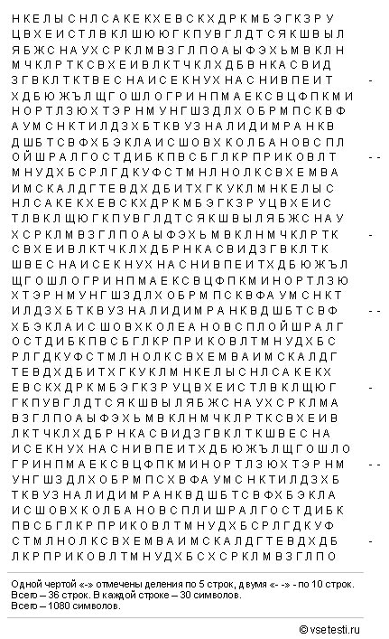
ПРИЛОЖЕНИЕ 2

Р.С. Немов «Запомни и расставь точки»

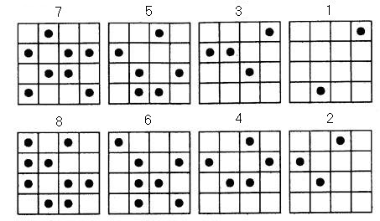
Рис. 1. Методика Р.С. Немова «Запомни и расставь точки»

ПРИЛОЖЕНИЕ 3

«Таблицы Шульте»

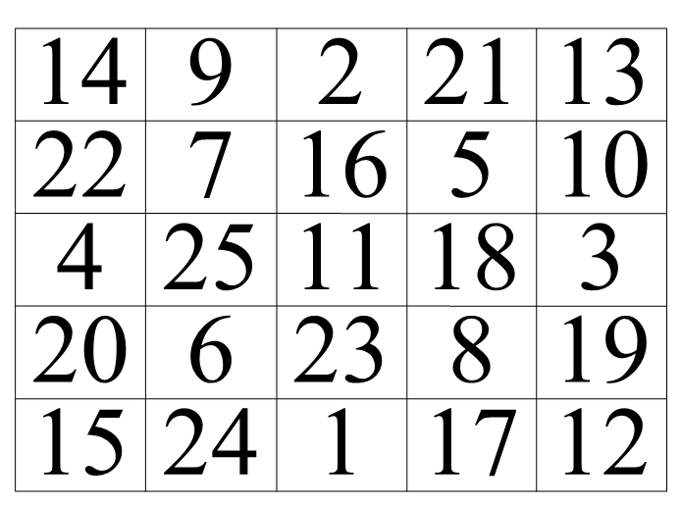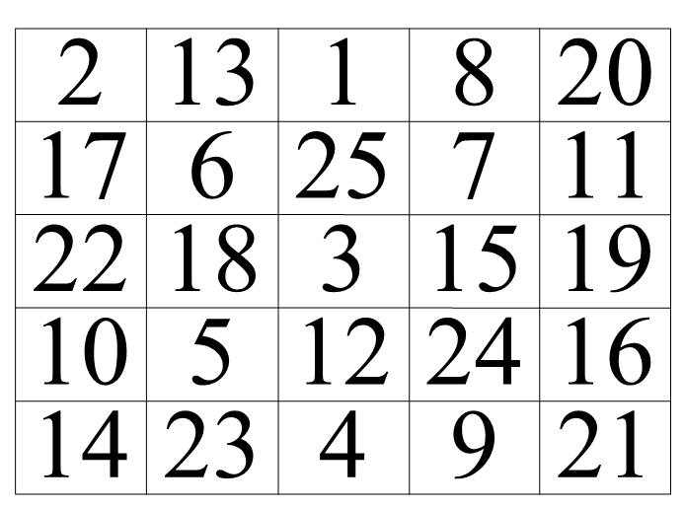
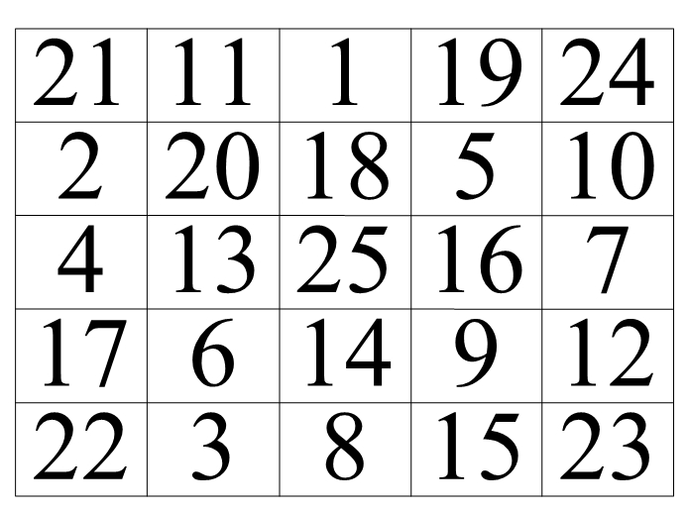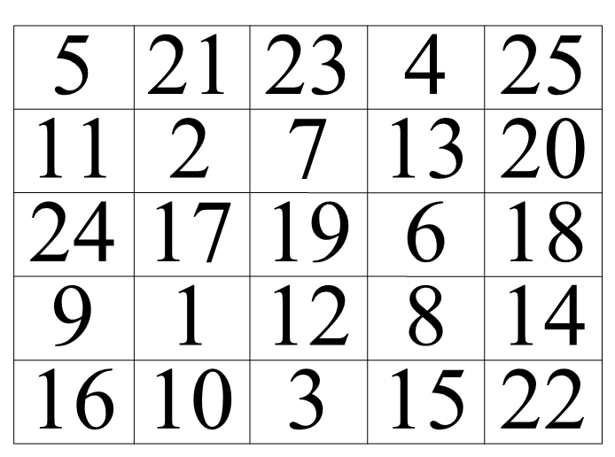
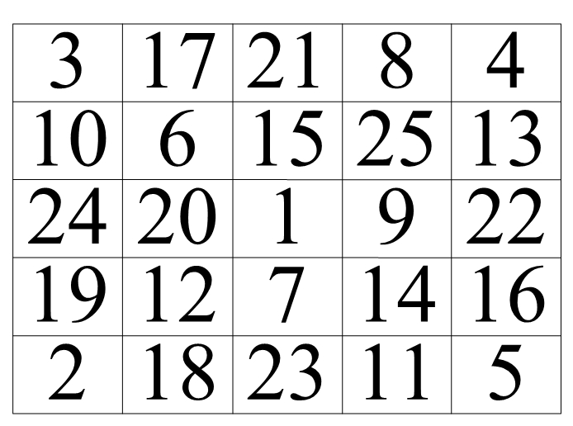
Рис. 1. «Таблицы Шульте»

